**QRAJINAN Manual Book**

1. **Install minimal XAMPP versi 4.1.13 atau yang terbaru**
2. **Langkah-langkah menginstal XAMPP**
3. Download aplikasi XAMPP terbaru di, https://www.apachefriends.org/index.html. Pilih salah satu   
   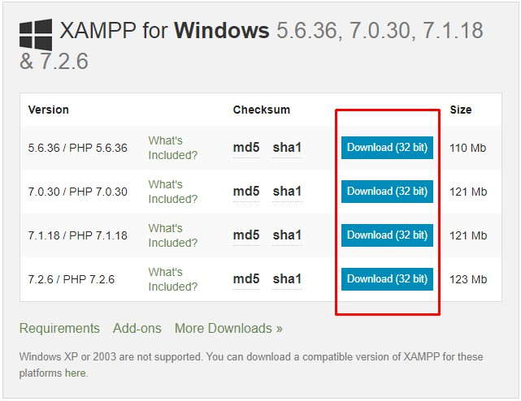
4. Dobel klik file XAMPP yang baru saja Anda download, nanti selanjutnya akan muncul jendela “installer language” seperti di bawah ini:  
   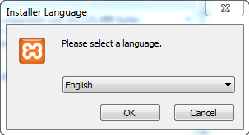
5. Selanjutnya pilih bahasa. Pilih yang Bahasa Inggris (English). Klik OK.
6. Kadang pada proses ini muncul pesan error. Jika ada, abaikan saja dan lanjutkan dengan klik OK dan YES.  
   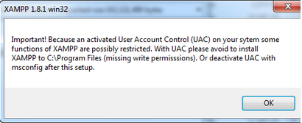  
   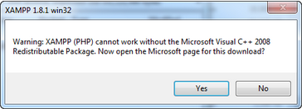
7. Berikutnya akan muncul jendela yang isinya meminta Anda menutup semua aplikasi yang sedang berjalan. Jika semua aplikasi sudah ditutup, maka klik tombol **Next.**  
   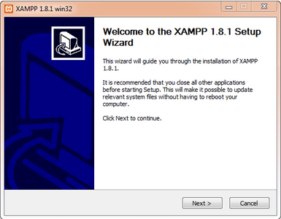
8. Selanjutnya Anda akan diminta untuk memilih aplikasi yang mau diinstal. Centang saja semua pilihan dan klik tombol **Next.  
   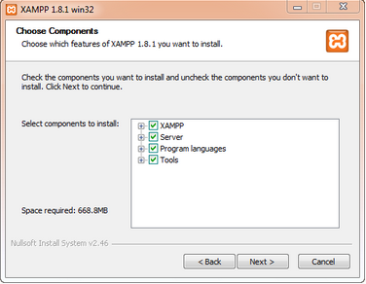**
9. Kemudian Anda akan diminta untuk menentukan lokasi folder penyimpanan file-file dan folder XAMPP. Secara default akan diarahkan ke lokasi **c:\xampp.**Namun jika Anda ingin menyimpannya di folder lain bisa klik **browse** dan tentukan secara manual folder yang ingin digunakan. Jika sudah selesai, lanjutkan dan klik tombol **Install.**  
   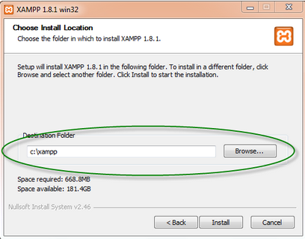
10. Tunggu beberapa menit hingga proses intalasi selesai. Jika sudah muncul jendela seperti di bawah ini, klik tombol **Finish**untuk menyelesaikannya.  
    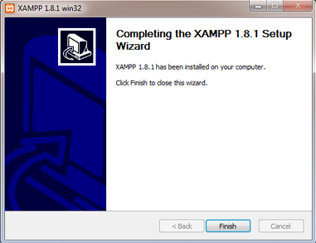
11. Berikutnya, akan muncul jendela dialog seperti gambar di bawah ini yang menanyakan Anda apakah mau langsung menjalankan aplikasi XAMPP atau tidak. Jika ya, maka klik YES.  
    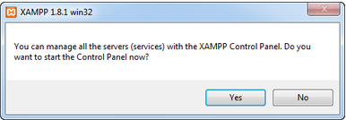

**Cara Menjalankan Aplikasi XAMPP**

1. Bukalah aplikasi XAMPP, bisa melalui S**tart Menu**atau **Desktop,**dan klik icon XAMPP. Atau, jika Anda membukanya begitu proses instalasi selesai maka klik **Yes**seperti yang terlihat pada gambar di atas.
2. Setelah terbuka, silahkan klik tombol **Start**pada kolom **Action**sehingga tombol tersebut berubah menjadi **Stop.**Dengan mengklik tombol tersebut, artinya itulah aplikasi yang dijalankan. Biasanya jika saya menggunakan XAMPP, yang saya start hanyalah aplikasi Apache dan MySQL, karena saya tidak memerlukan aplikasi seperti Filezilla, dan lain-lain.  
   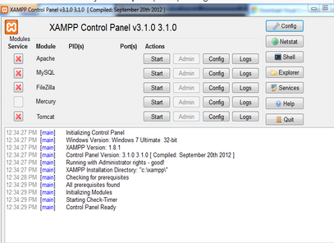  
   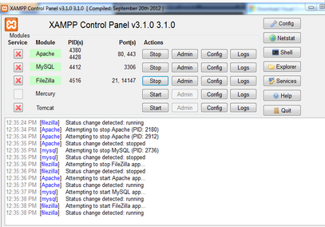
3. Sekarang bukalah browser kesukaan Anda, dan coba ketikkan **http://localhost/xampp** di address bar. Jika muncul tampilan seperti gambar di bawah ini, instalasi telah berhasil.  
   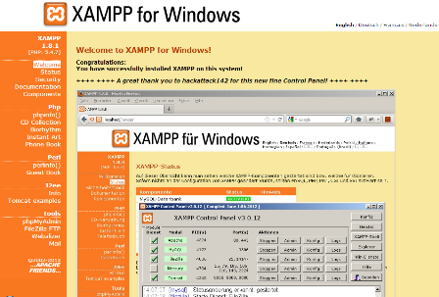
4. Import database ke MySql dengan PHPMyAdmin
5. masuk ke localhost/phpmyadmin kemudian buat database dengan nama yang sama dengan database yang akan di import

[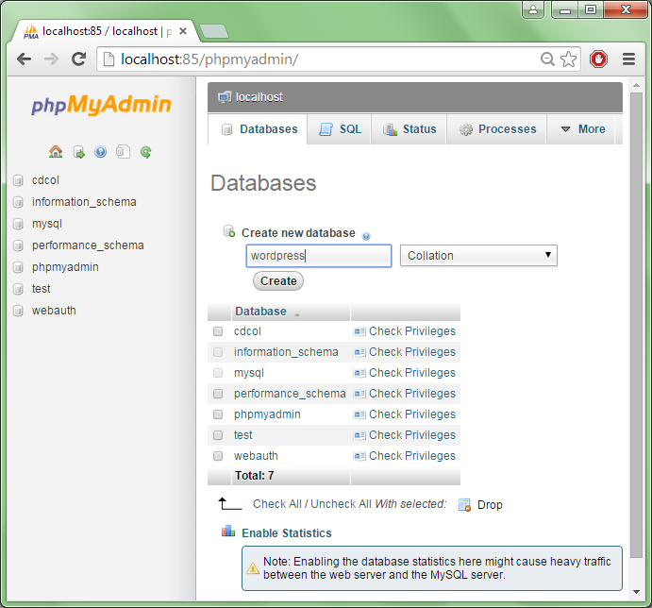](http://3.bp.blogspot.com/-S15IgIsEF60/VPW-rKdG7oI/AAAAAAAAAOU/ms7sRbHX7M0/s1600/1.png)

1. setelah database dibuat kemudian masuk ke database yang telah dibuat

[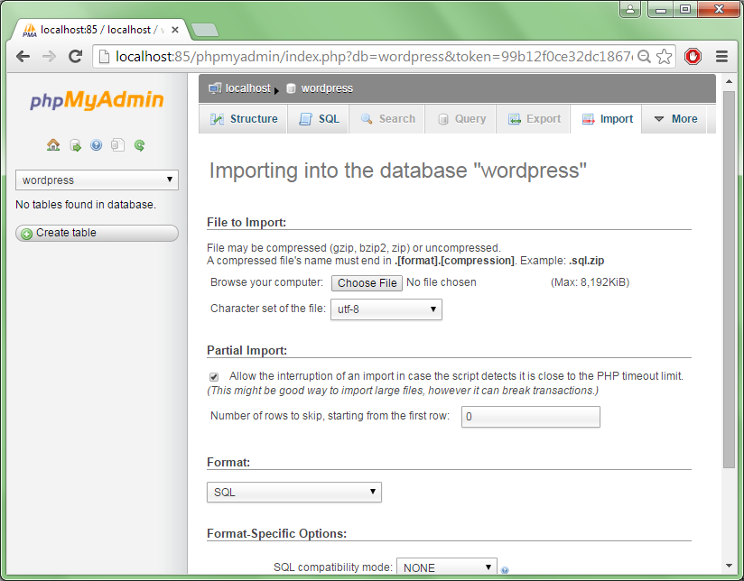](http://2.bp.blogspot.com/-FvEw5NYDPp0/VPW_nwyAZPI/AAAAAAAAAOk/icsFJYdwiRE/s1600/3.png)

1. pilih import dan klik pada choose file untuk memilih file dengan nama file dan extensi **“qrajinandb.sql”** yang akan di import

[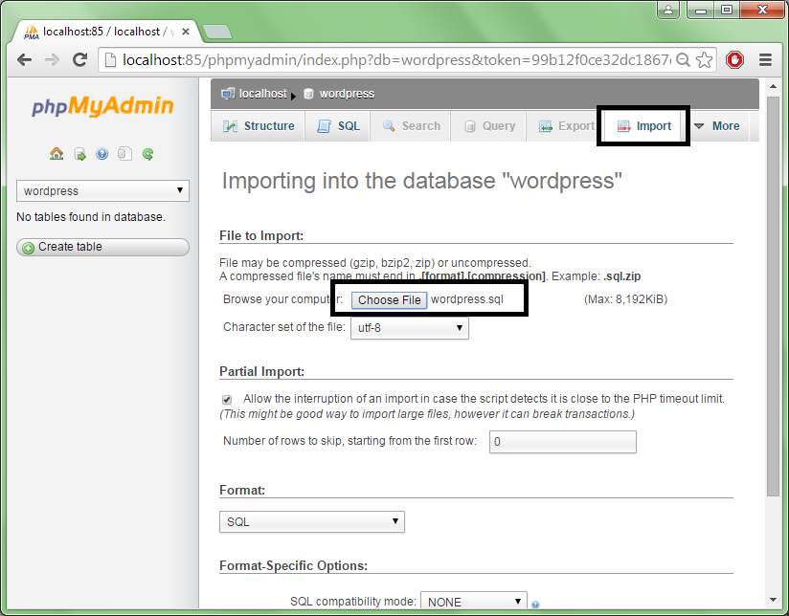](http://3.bp.blogspot.com/-TZco4lNYO0g/VPXAiIWduNI/AAAAAAAAAOs/nOfhXlX5erM/s1600/4.png)

1. setelah choose file selesai lalu klik go tunggu beberapa detik lalu akan muncul tanda sucessfull

[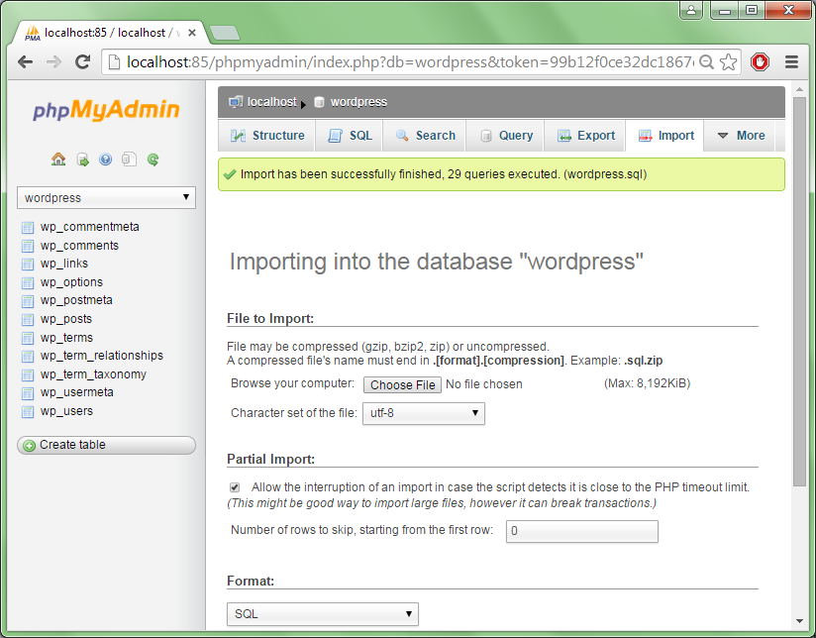](http://3.bp.blogspot.com/-fBG8u4e01J8/VPXCHKpPRfI/AAAAAAAAAO4/tWQZmnQUWEo/s1600/5.png)

kadang seringkali terjadi error ketika import database mysql di xampp melalui phpmyadmin. error sering terjadi karena

* file terlalu besar
* waktu eksekusi lama

untuk mengatasi kedua masalah di atas anda dapat mengubah max_execute_time.

1. **CARA MENGGUNAKAN APLIKASI**

* **Tampilan Awal**

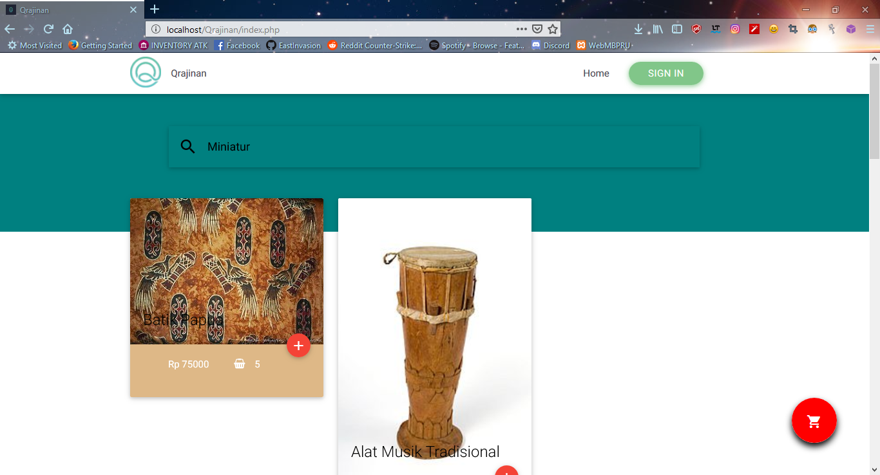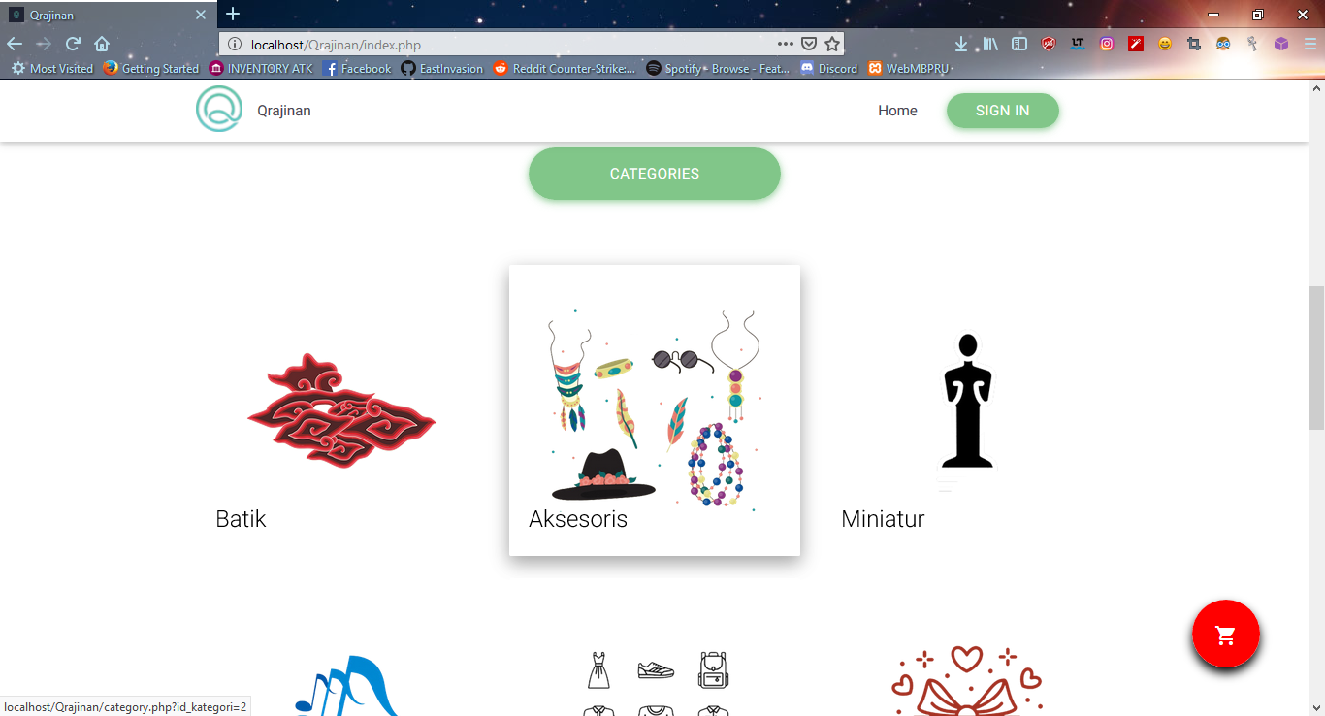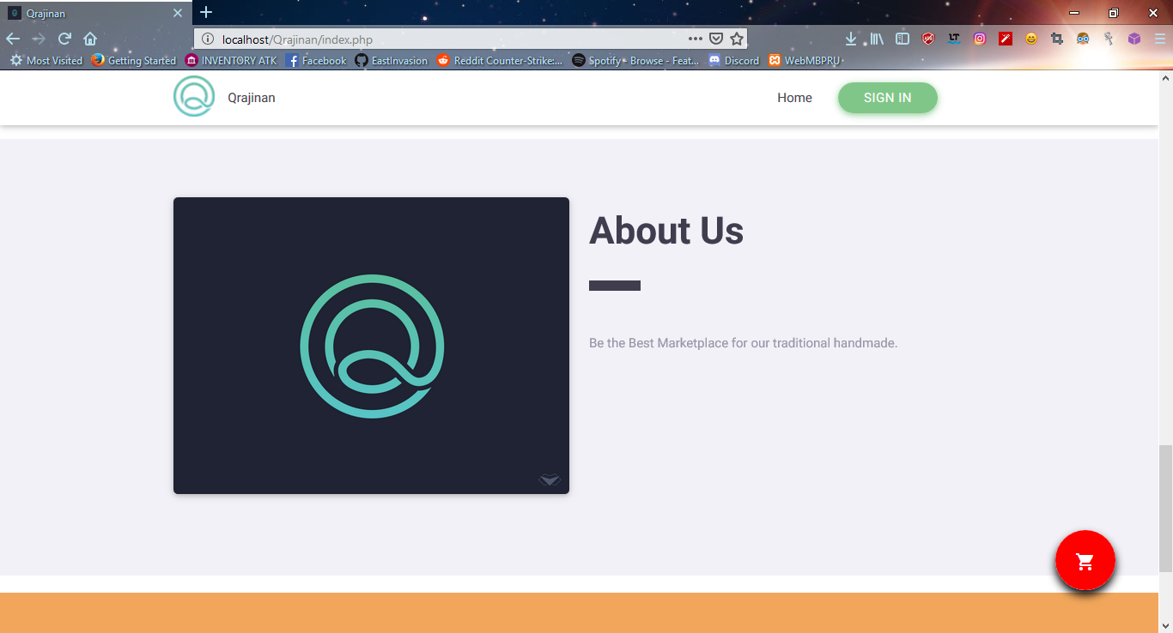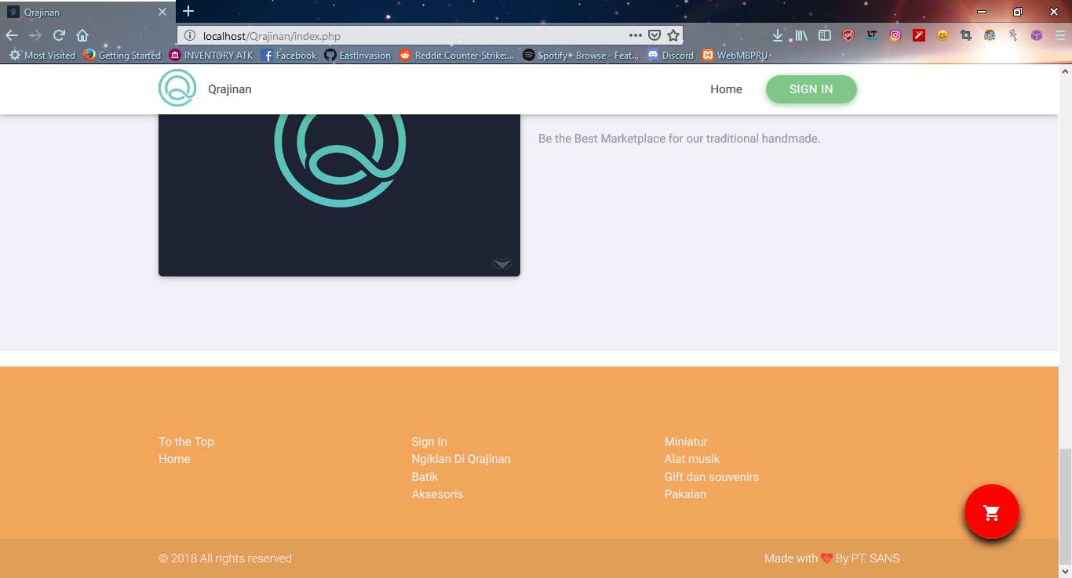

* **Searching Item**

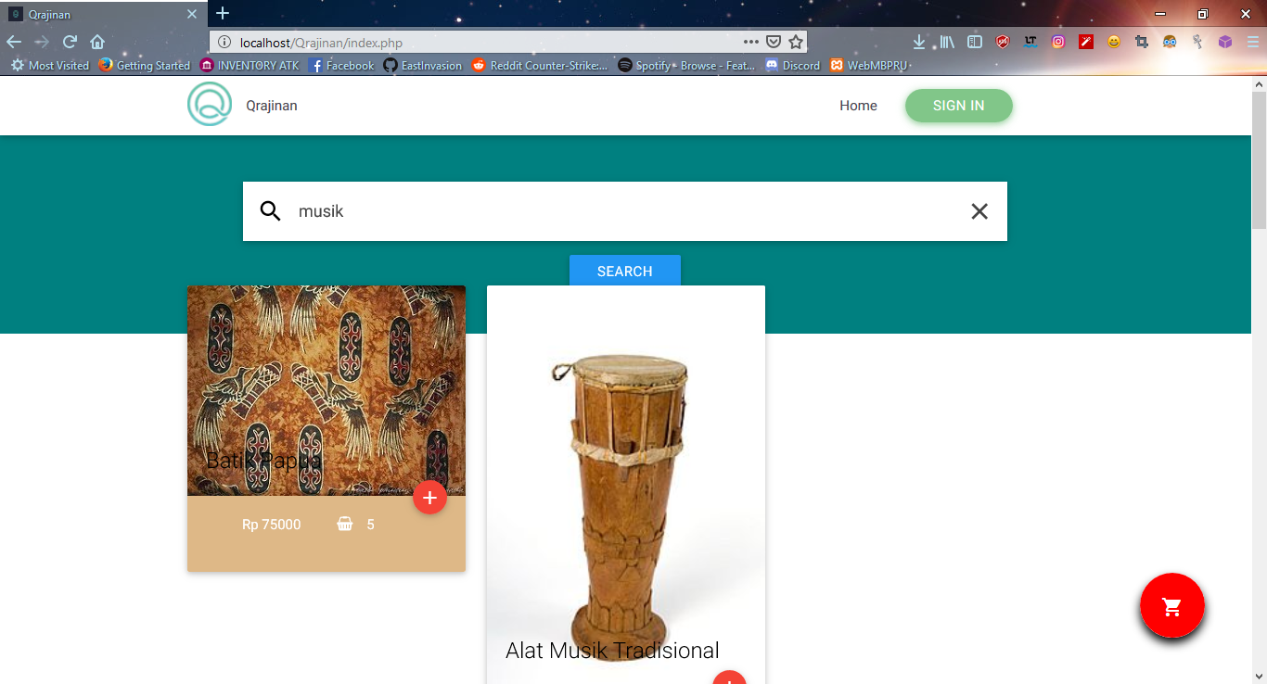

Ketik pada search box yang telah di sediakan untuk melakukan pencarian.

Maka hasilnya seperti gambar dibawah.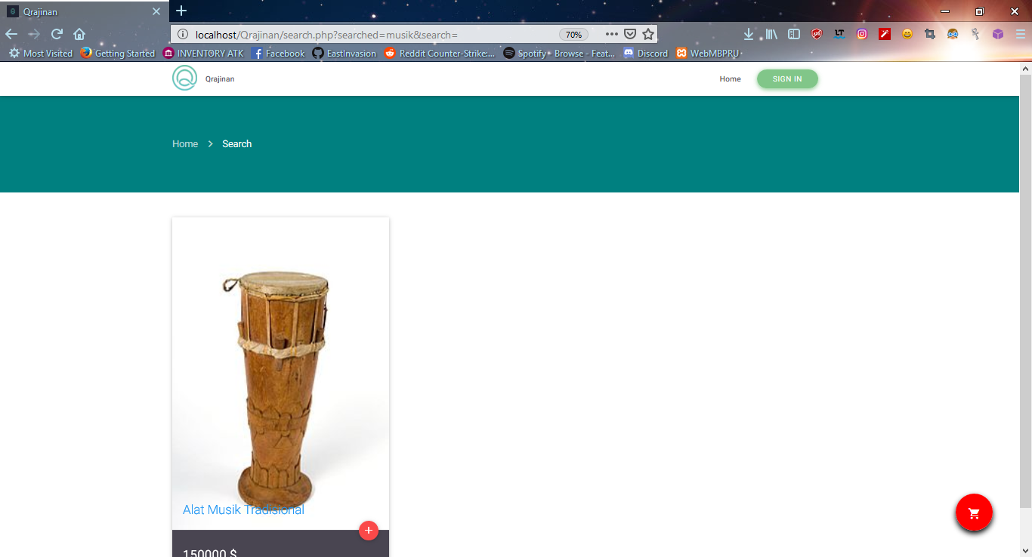

* **Sign Up**

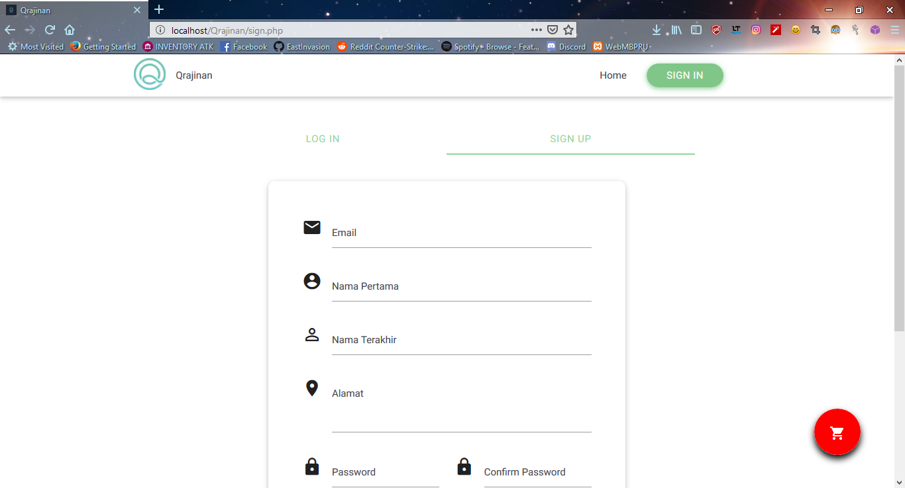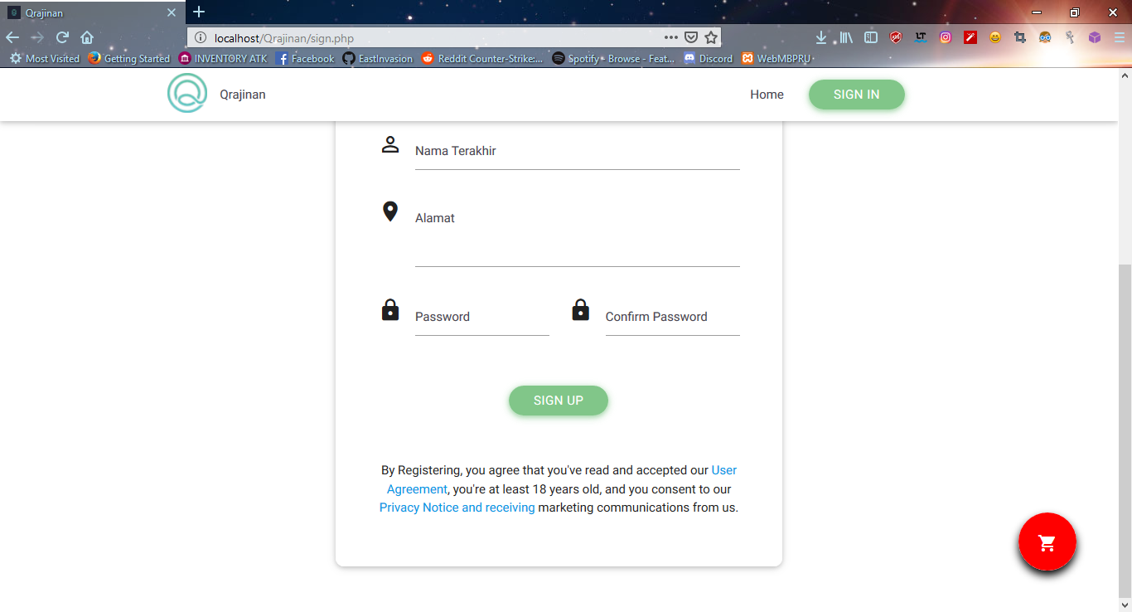

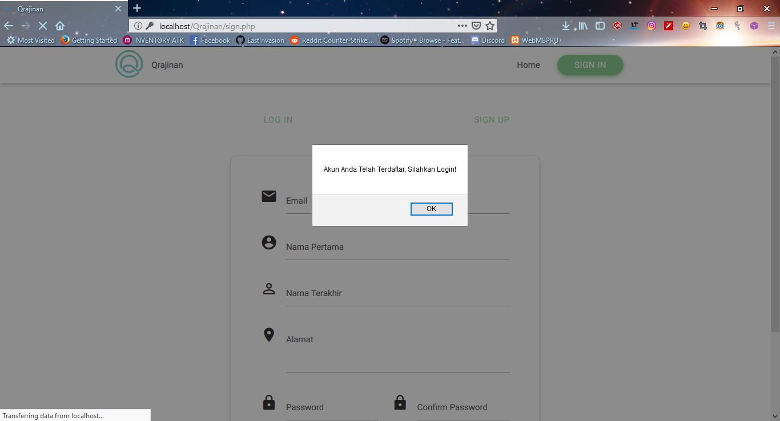Isikan sesuai data diri anda di Form Sign up untuk mendaftarkan diri sebagai member.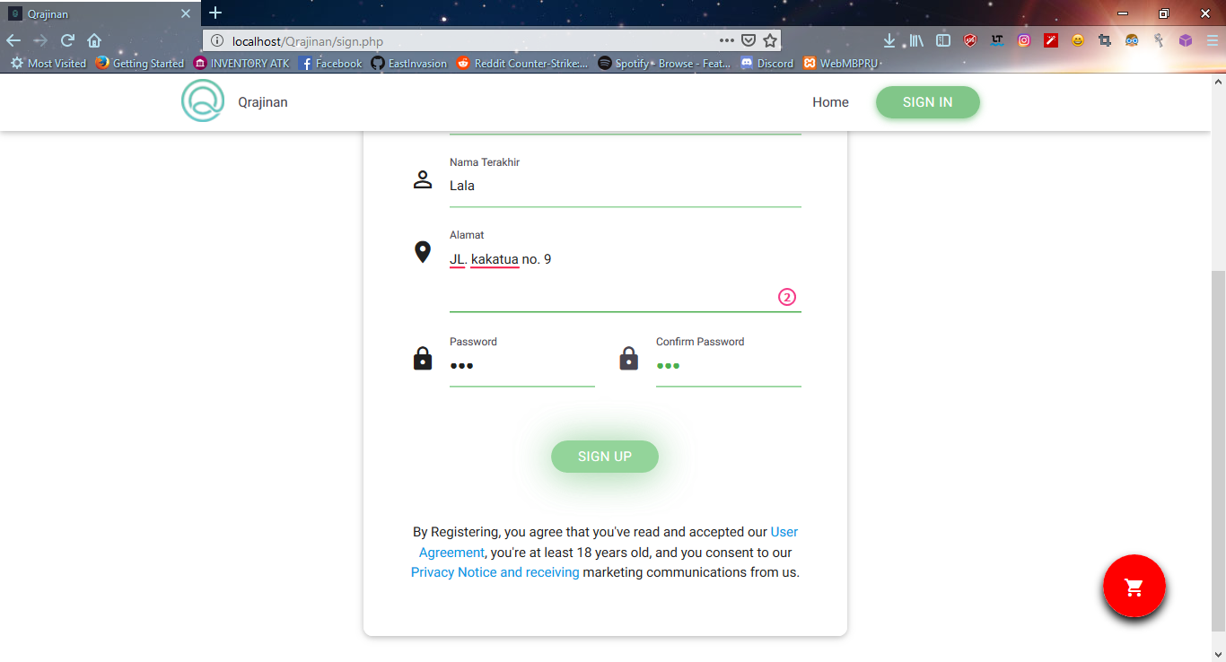

Akan muncul alert jika berhasil mendaftar dan aka ter direct ke form signin untuk login.

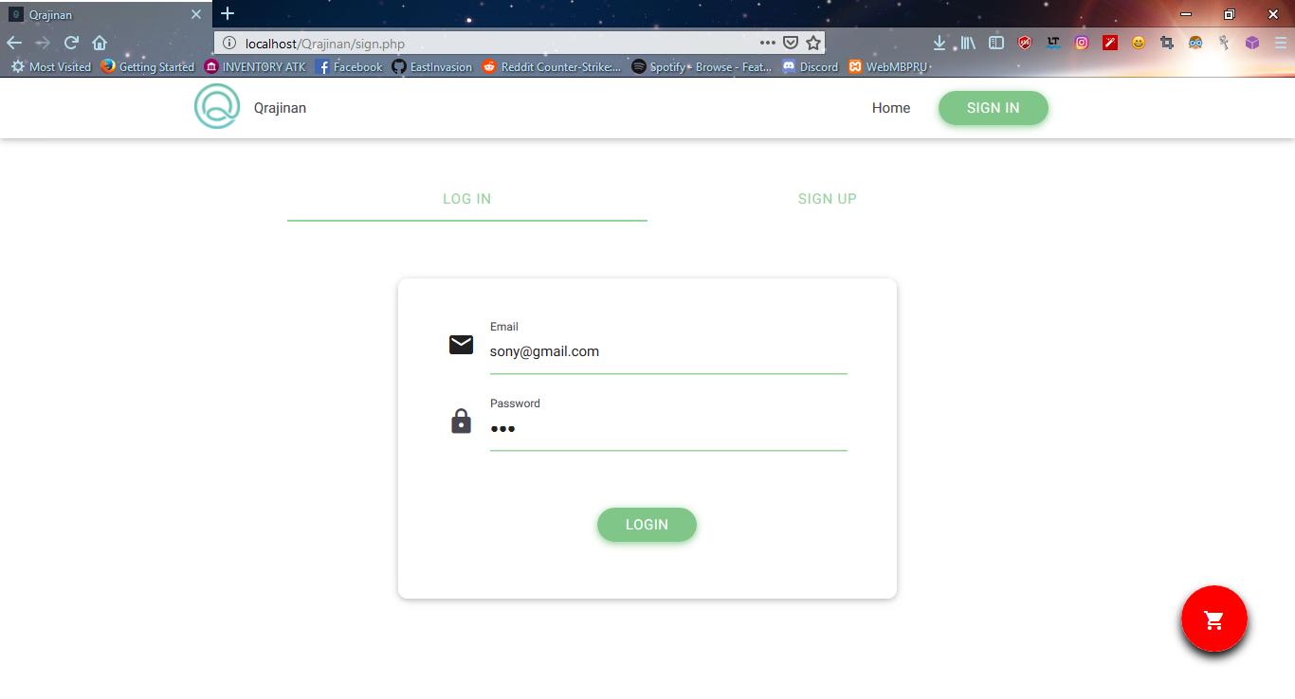

* **Sign In as User**

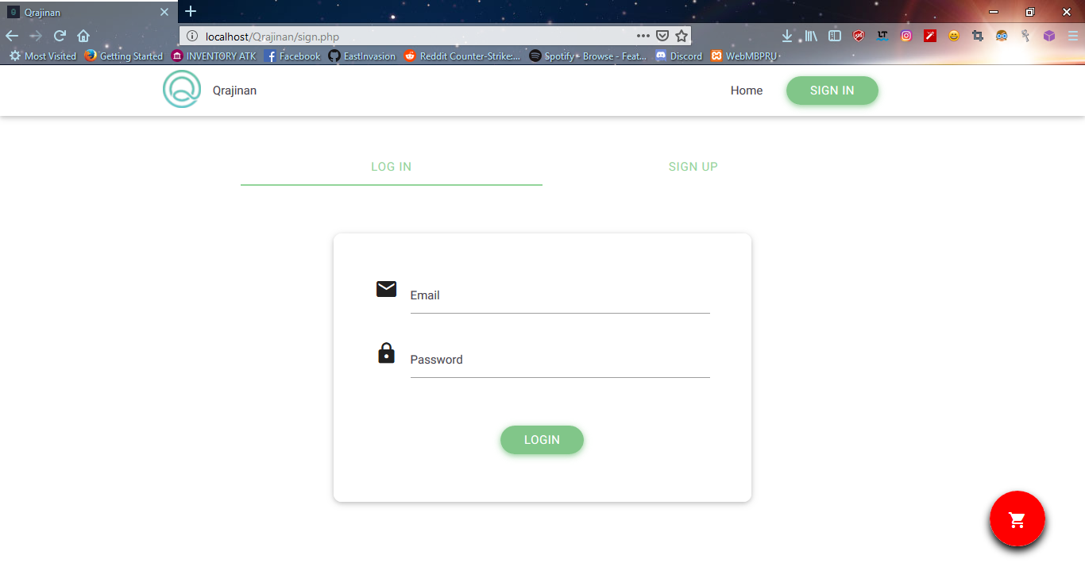

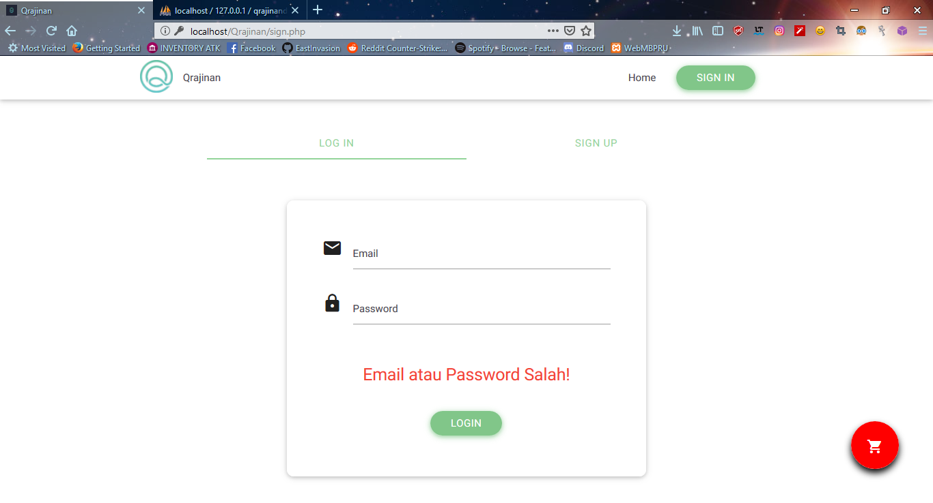

Jika email atau pass salah maka akan muncul seperti diatas.

Jika berhasil maka ada ter login sebagai member.

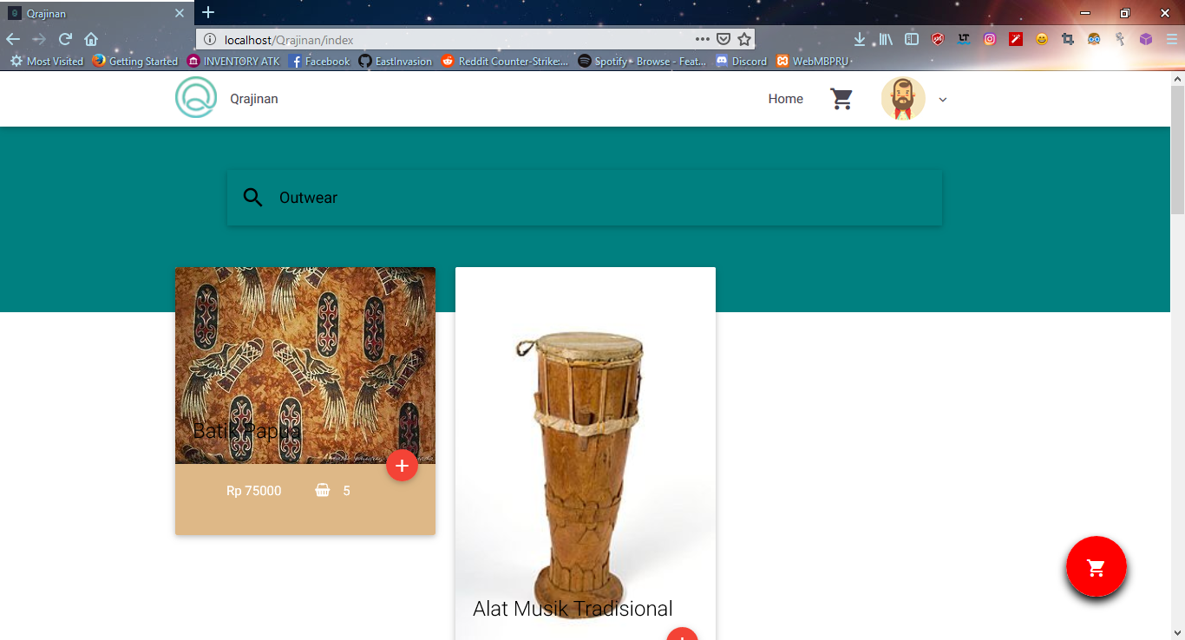

* **Membeli/Order Produk**

Untuk membeli produk kalian bisa pilih dan lihat produknya pada halaman depan lalu di klik jika tertarik.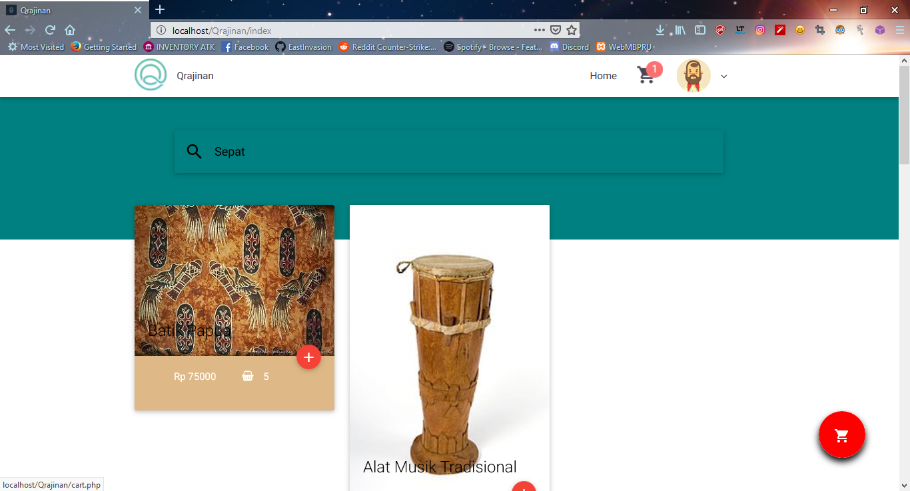Jika di klik kita akan masuk ke Form pembelian yaitu berapa banyak yang mau dibeli jika sudah tekan Add to Cart, untuk menambahkan item di kantong belanja Anda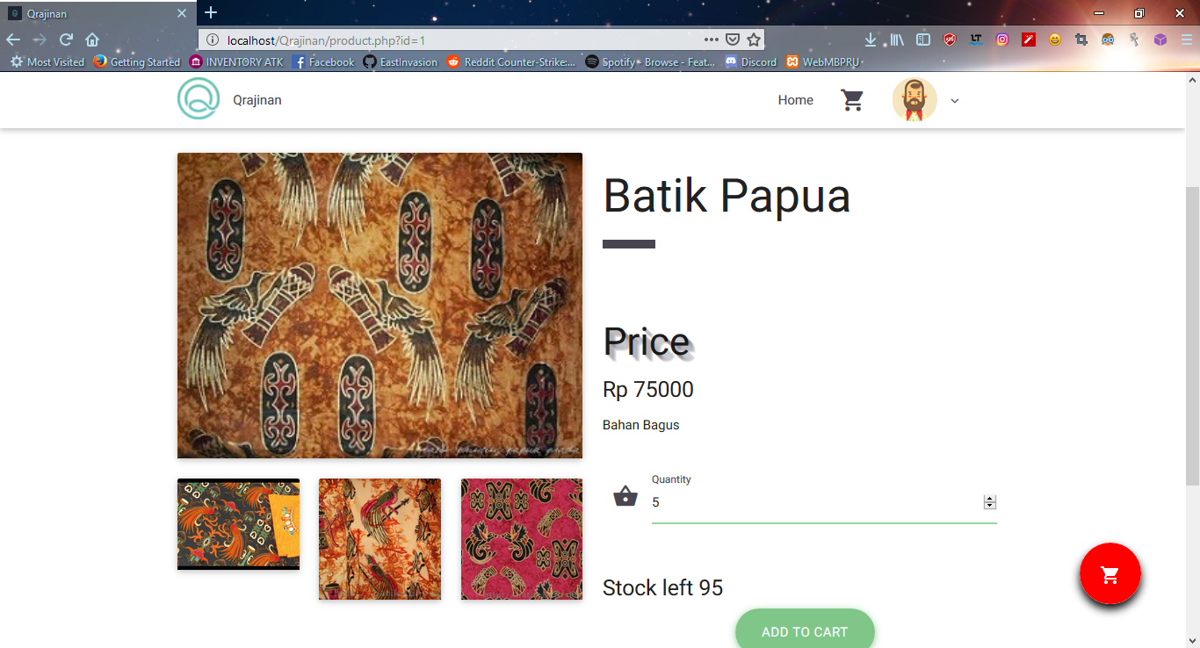

Saat item masuk ke keranjang, klik pada keranjang tersebut makan muncul form untuk Check Out item yang mau di beli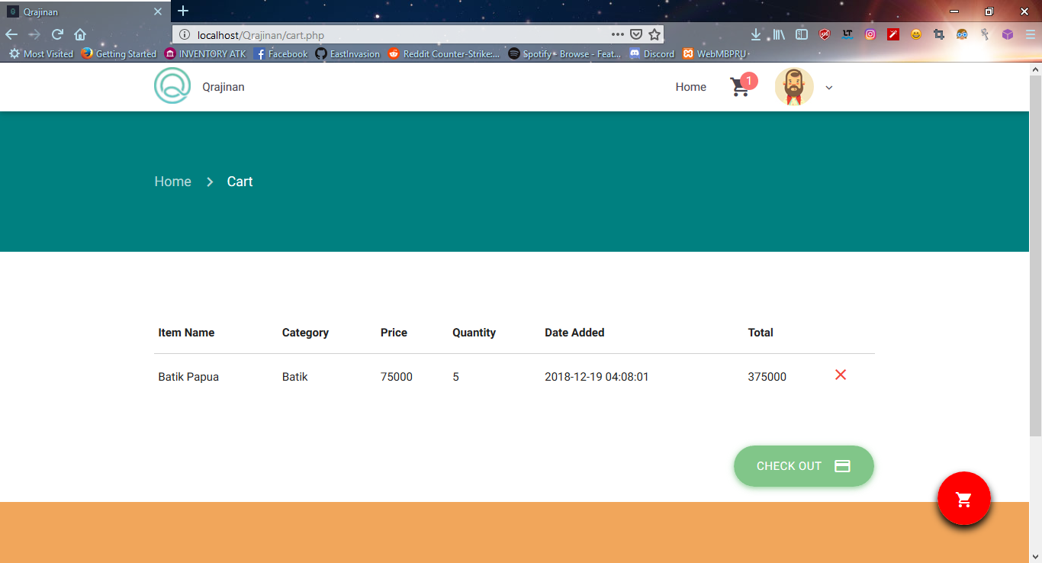

Selanjutnya mengisi data diri sebagai validasi tempat dan data diri pemesan untuk di kirim, lalu klik pay untuk membayar 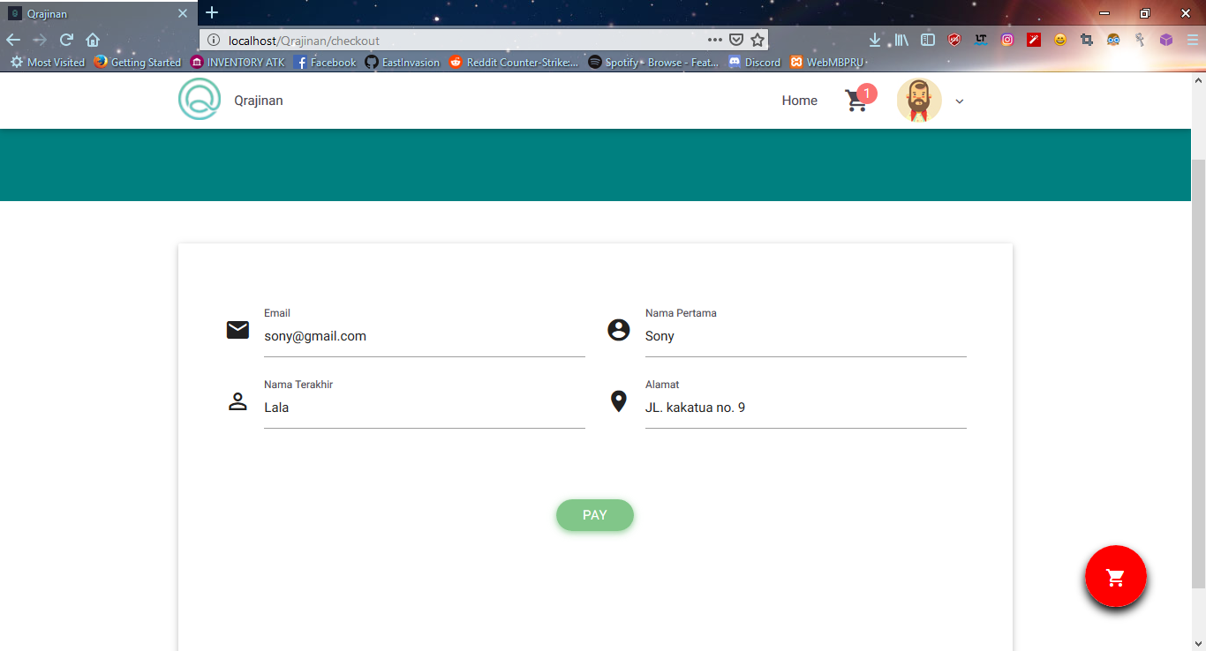

Jika Sudah makan muncul Form sebagai pengganti proses pengiriman via pihak ketiga, jika ingin meliah invoice klik pada Details.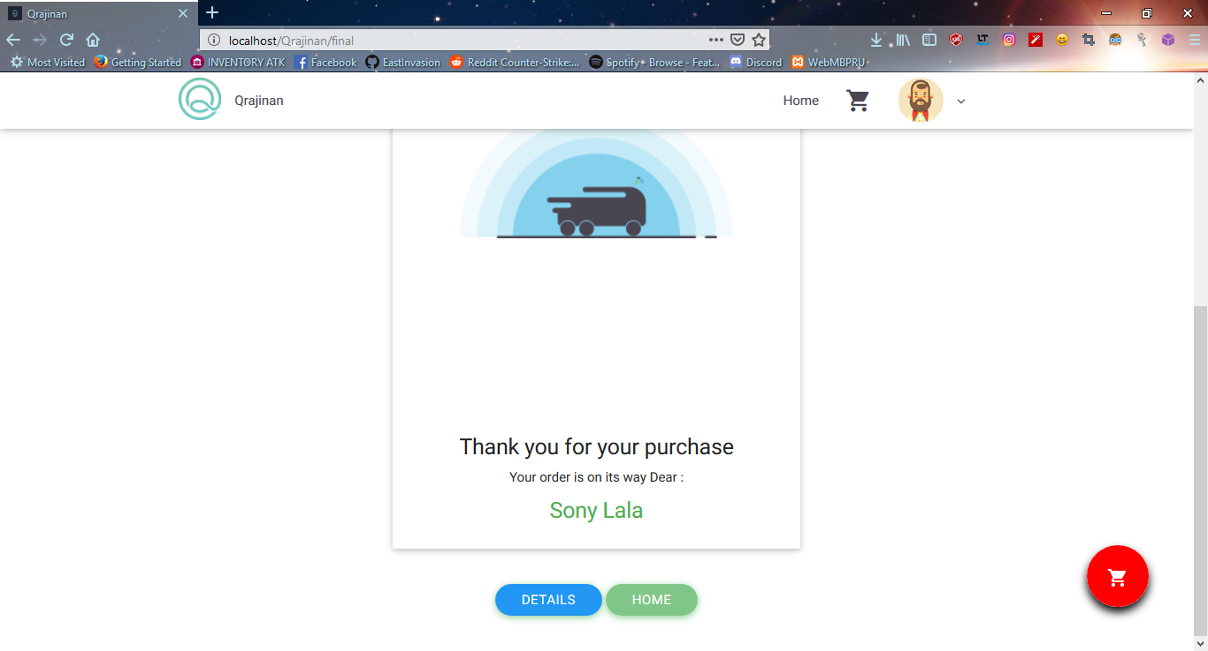

Beriut tampilan invoice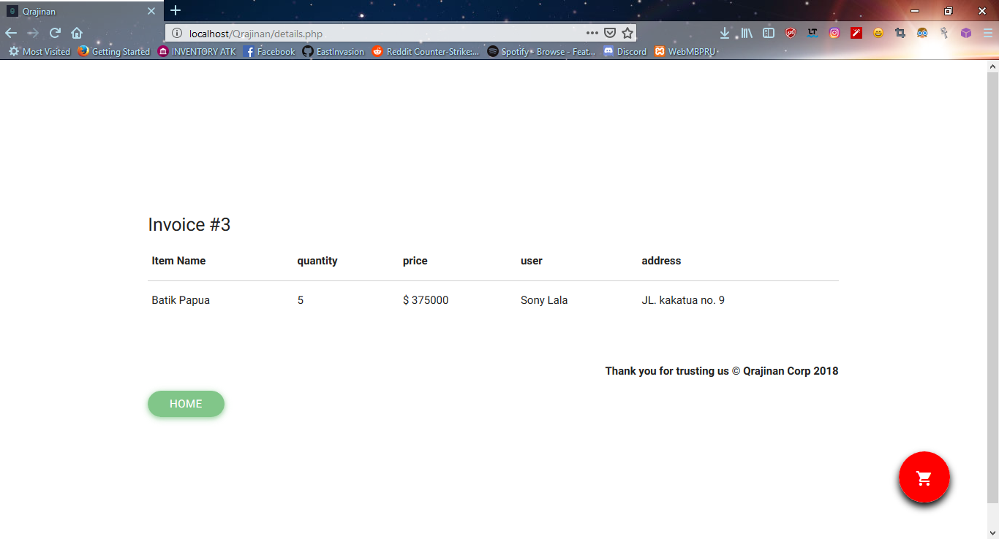

* **Edit Profile**

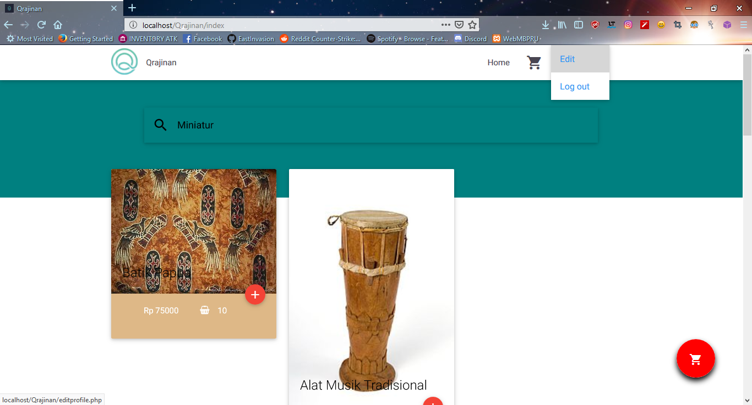

Untuk edit profile cukup kilik pada sudut kanan atas di foto profile user maka akan muncul dropbox berupa edit profile dan log out, pilihlah edit profile.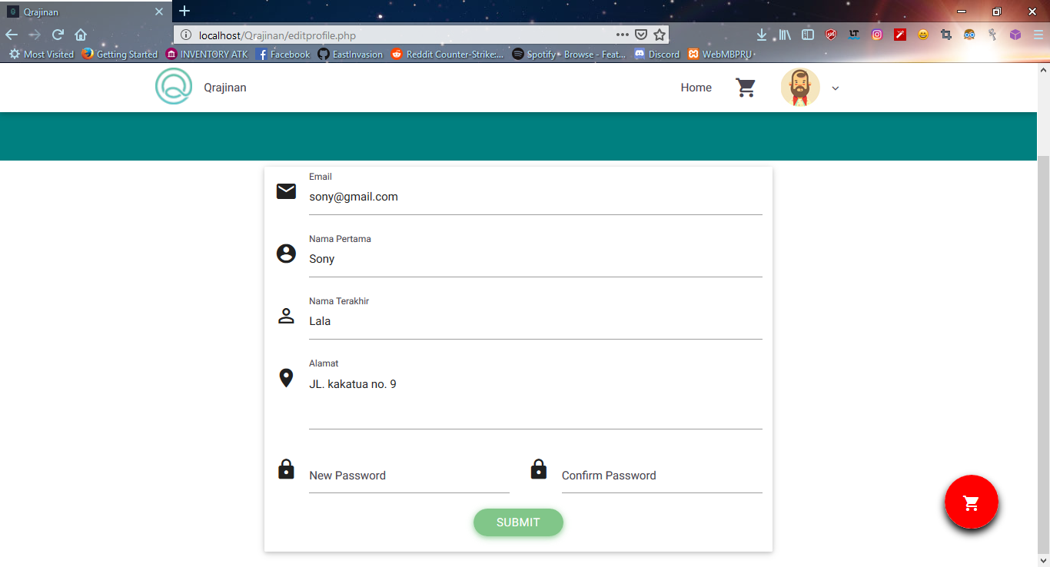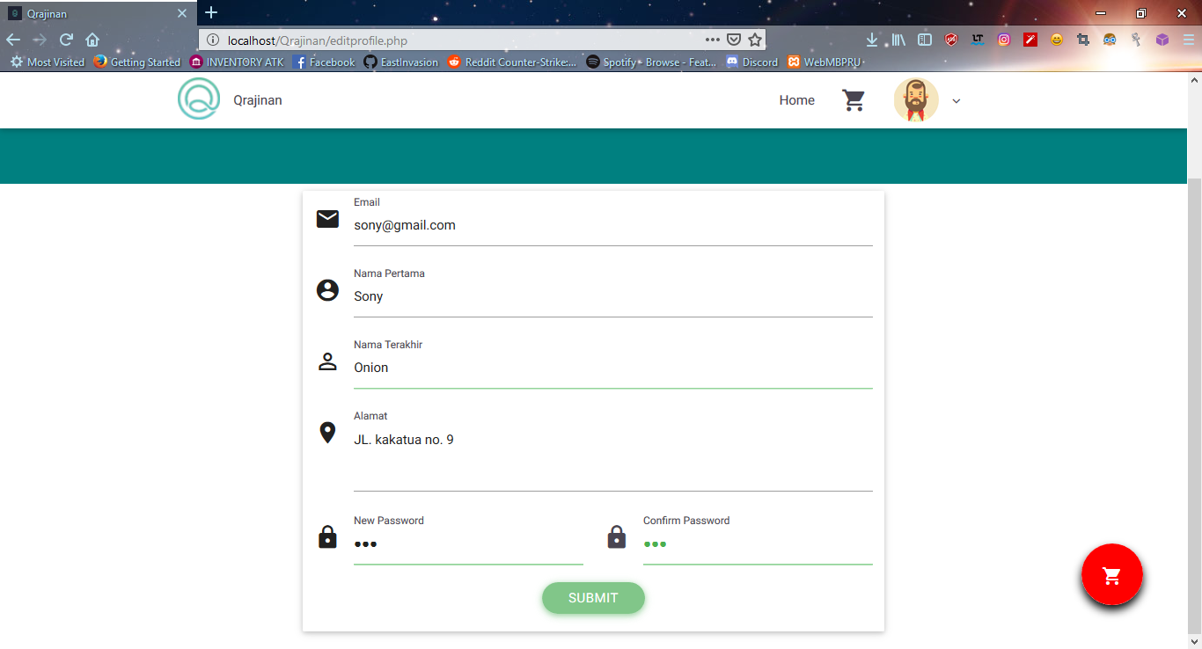

Edit data yang diinginkan, lalu Jika berhasil di edit maka muncul “Profile Update Successfully”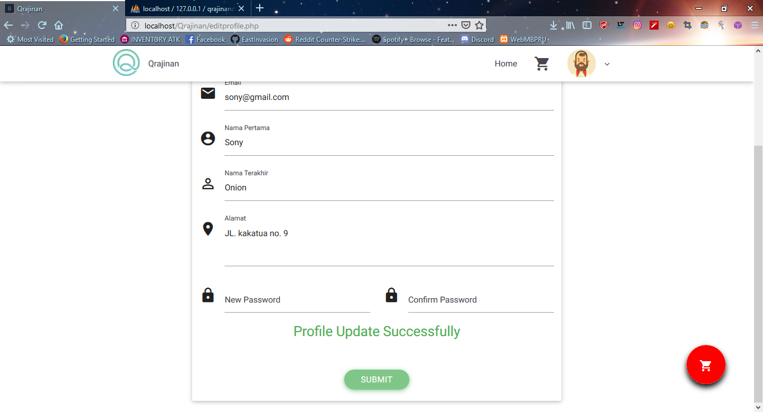

* **Login as Admin**

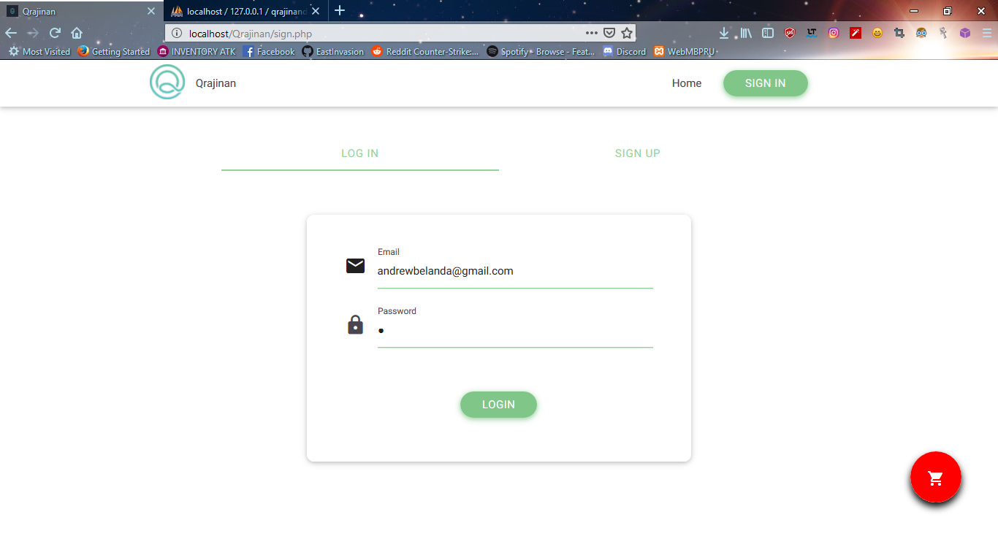

Jika loginsebagai Adminmakan akan ter direct ke page Admin seperti gambar dibawah.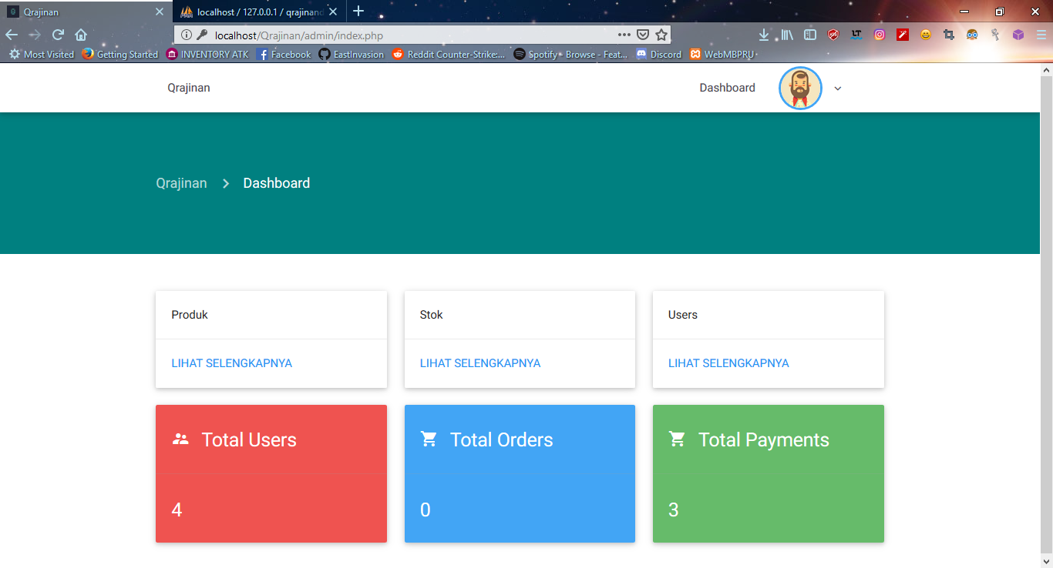

* **Add Produk**



Untuk Menambah produk pilih Lihat selengkapnya pada tab Produk. Lalu kita masuk di Form data Produk.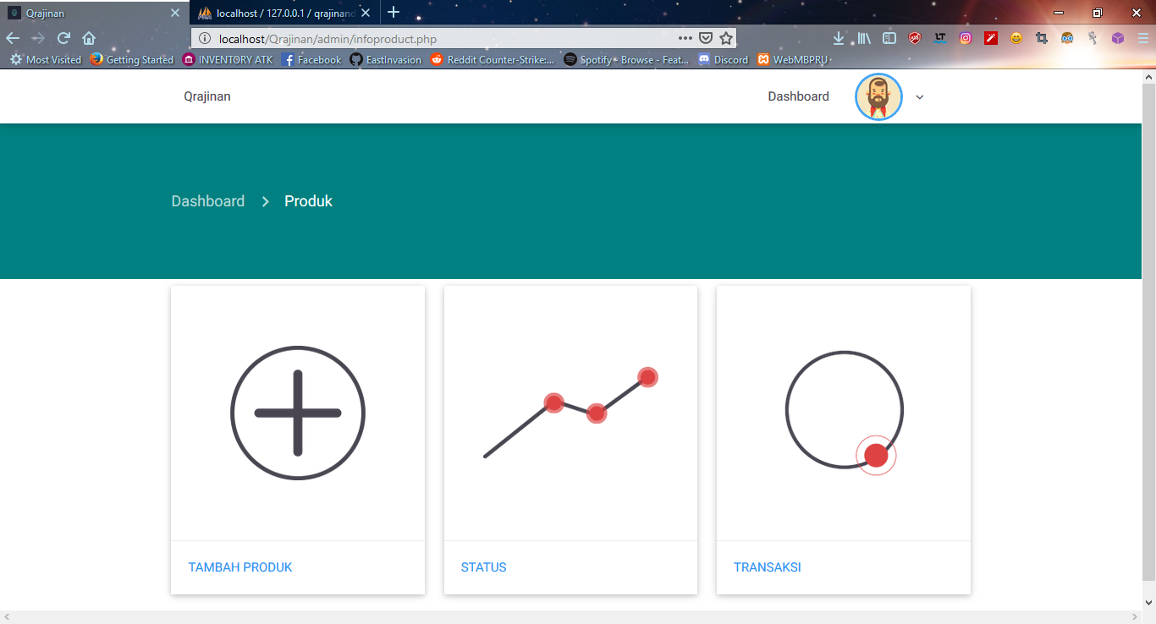Pilih Tambah Produk, lalu kita memilih kategori produk yang mau ditambah sebagai contoh saya pilih miniatur.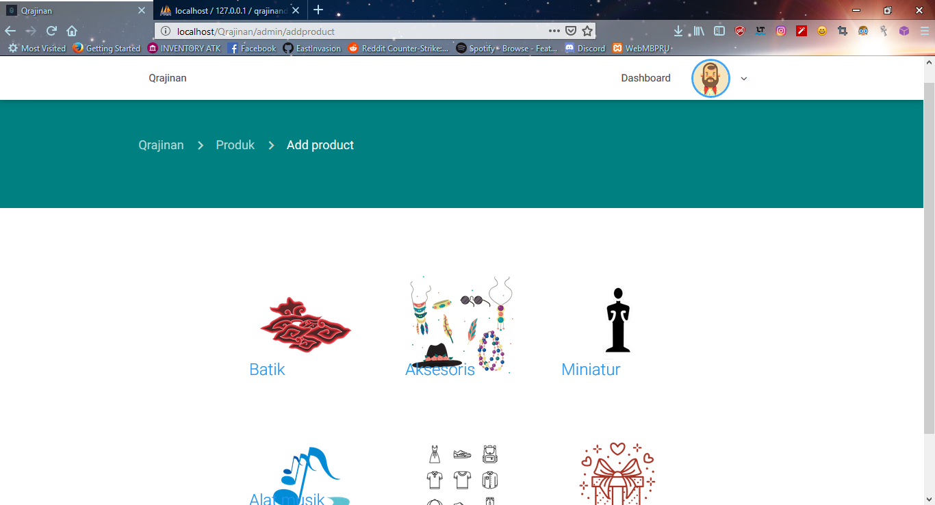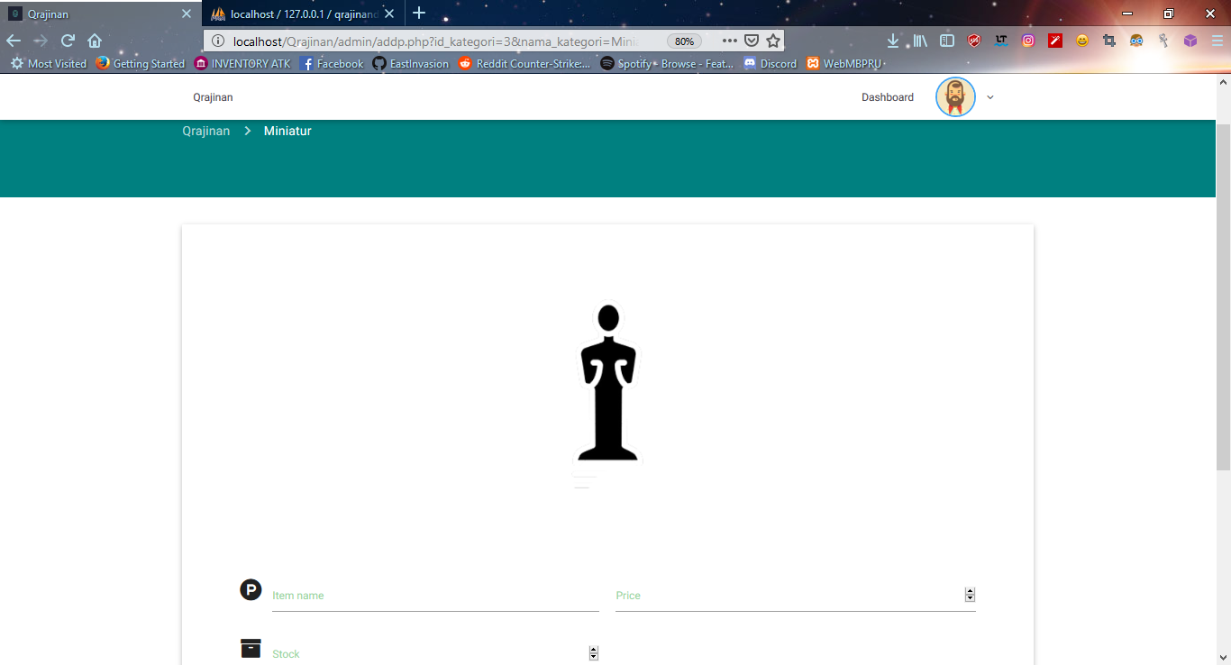Lalu isikan data produk miniautr tersebut seperti gambar berikut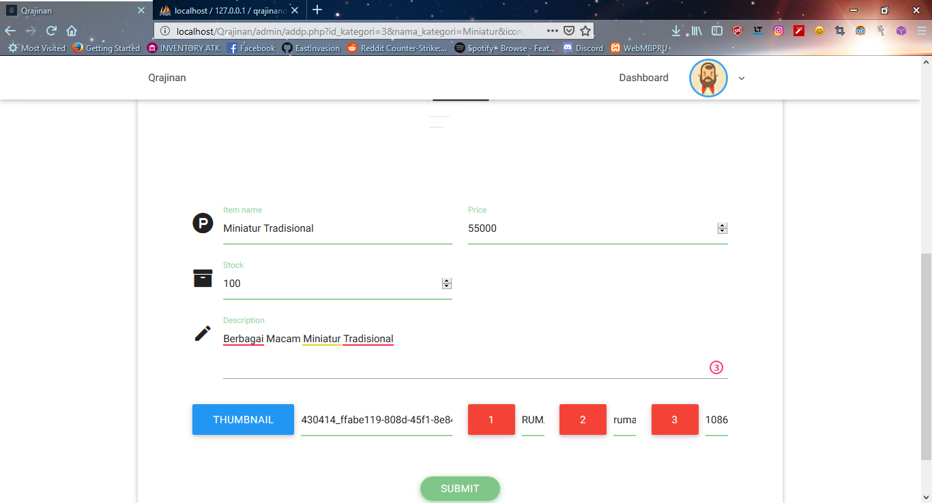

Jika berhasil makan muncul notif “Product Added SuccessFully”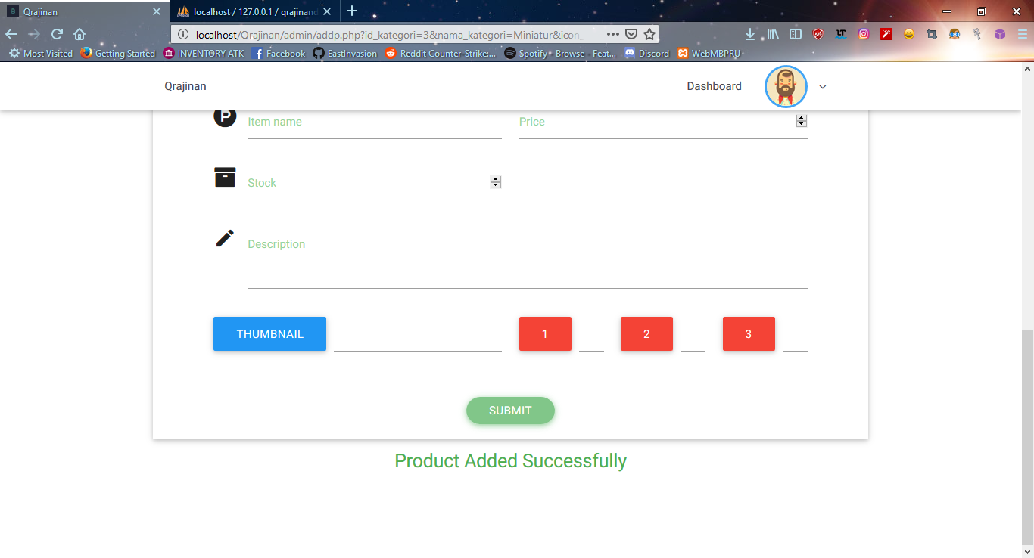

* **Status atau Statistik**



Berikutm jika ingin menampilkan grafik produk mana yang laku dijual pilih Status pada tab status, maka muncul form grafiknya seperti gambar berikut.

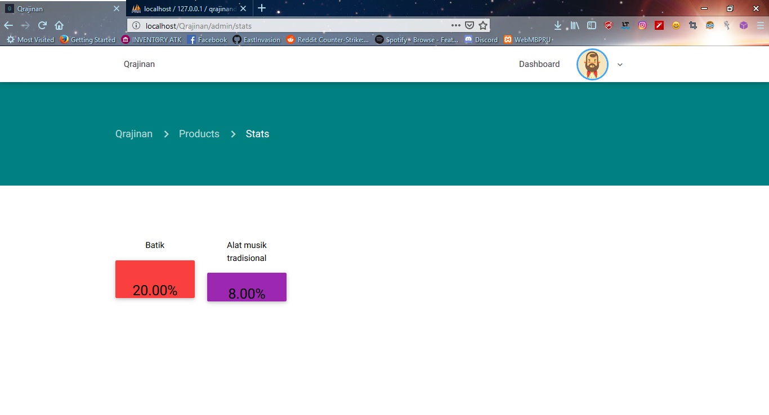

* **Detail Transaksi**



Berikut pada data detail transaksi ini kita meliha transaksi yang berhasil hingga barang terjual, pilih Transaksi pada Tab transaksi makan muncul form Laporan Transaksi.

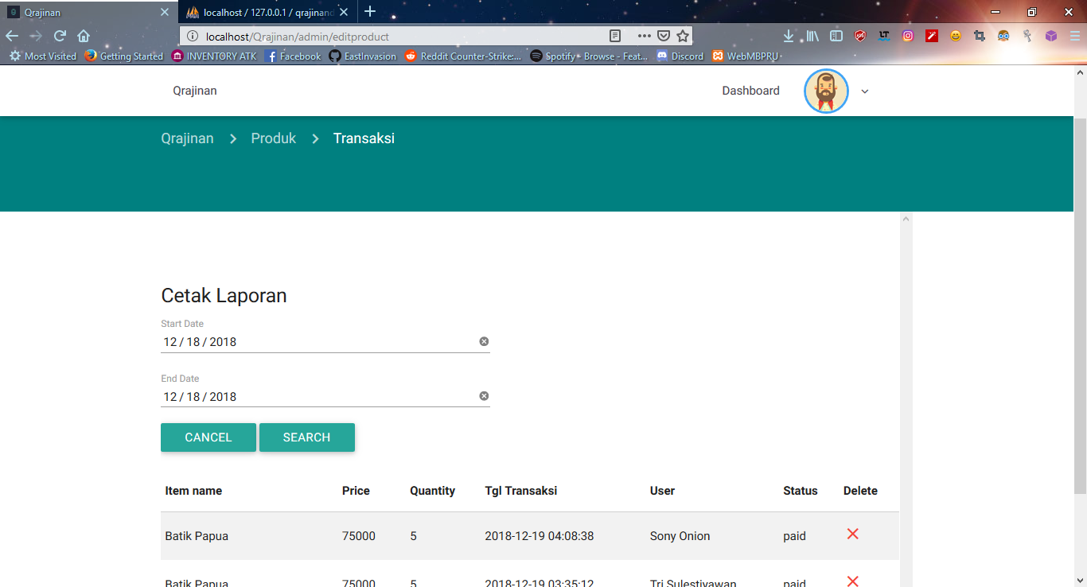

* **Cetak Laporan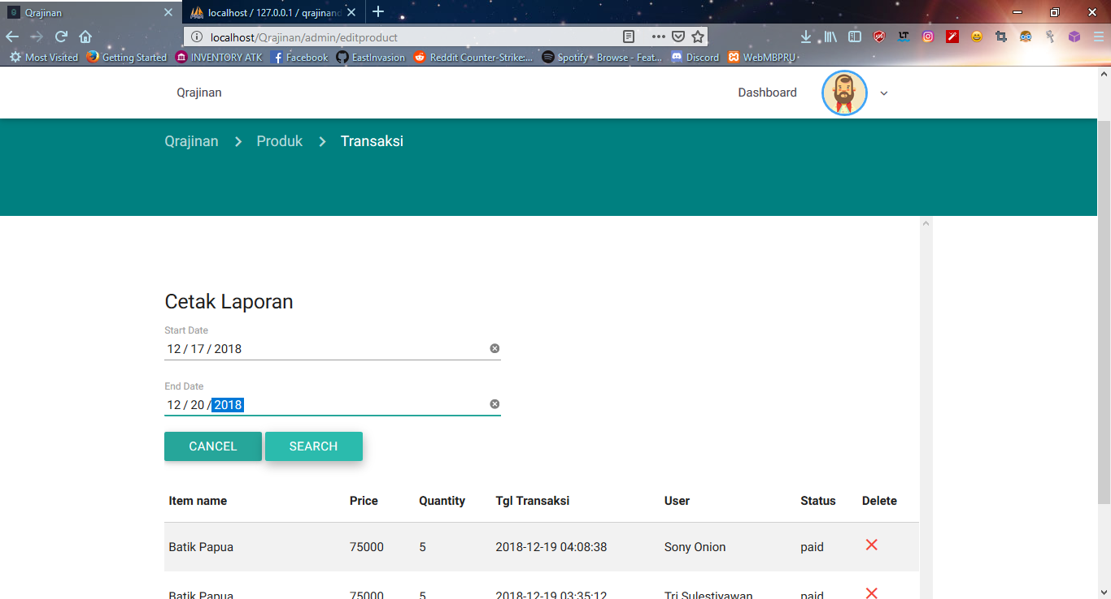**Di form Laporan transaksi ini kita dapat mencete laporan dengan cara memilih range laporan dari tanggal berapa ke tanggal berapa lalu klik search maka laporan akan langsung terdownload. Lalu kita buka filenya maka begini tampilan laporannya.

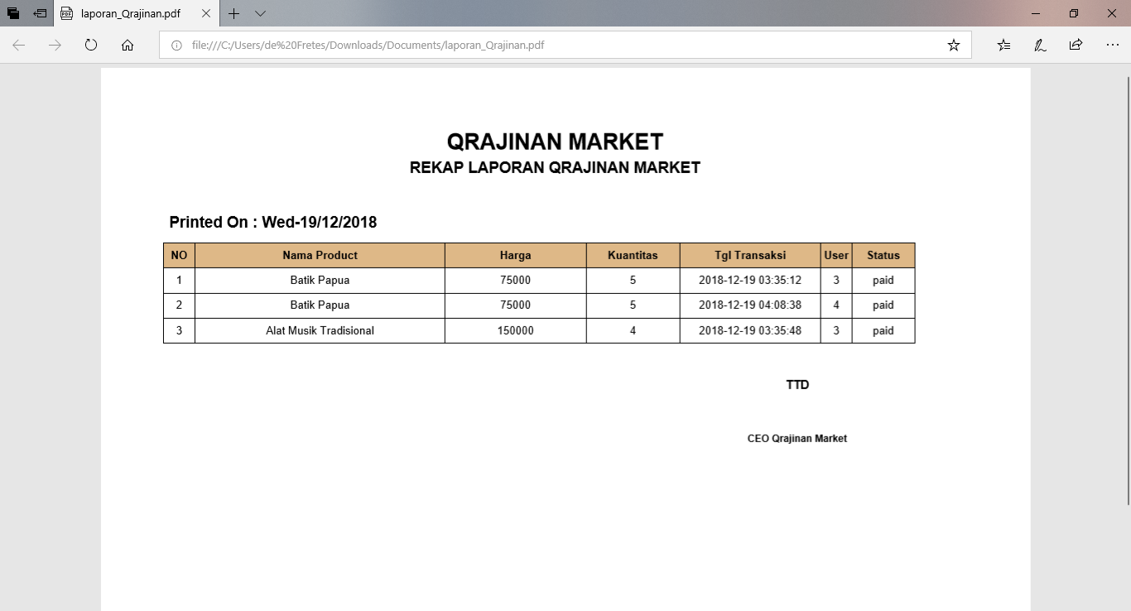

* **Penambahan Stock**

****Untuk menambah stok product kita pilih Lihat selengkapnya pada tab Stok, maka kita aka disuruh pilih kategori apakah product yang mau kita update stok, lalu akan muncul produk-produk sesuai kategori tersebut, selanjut nya pilih produknya.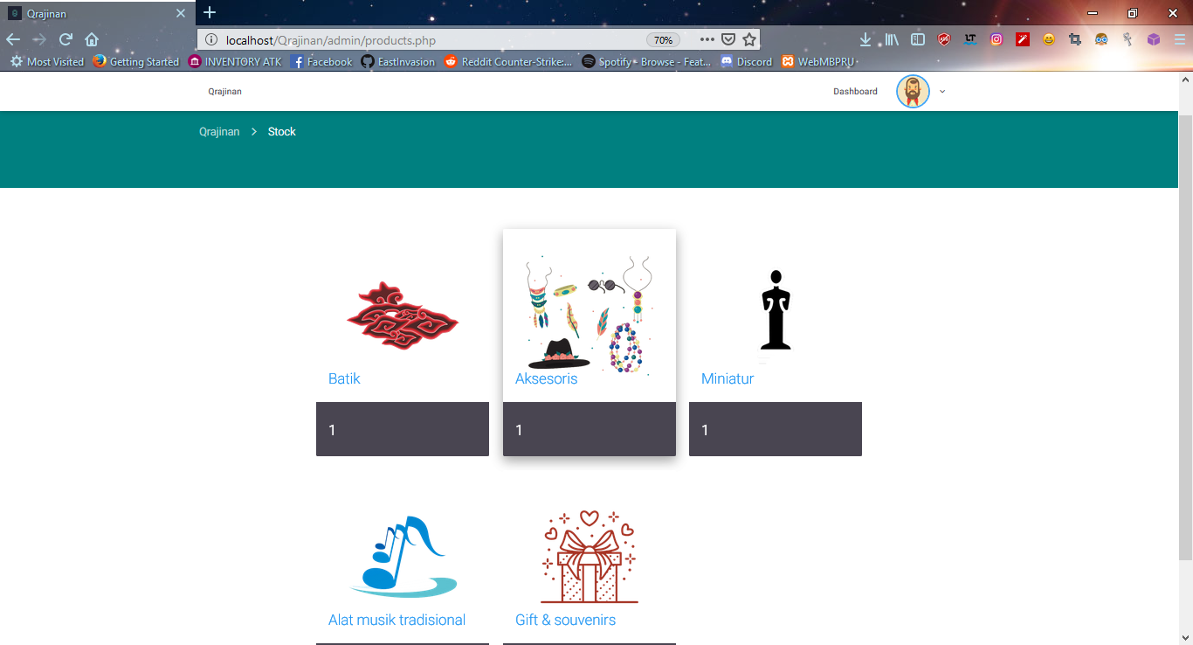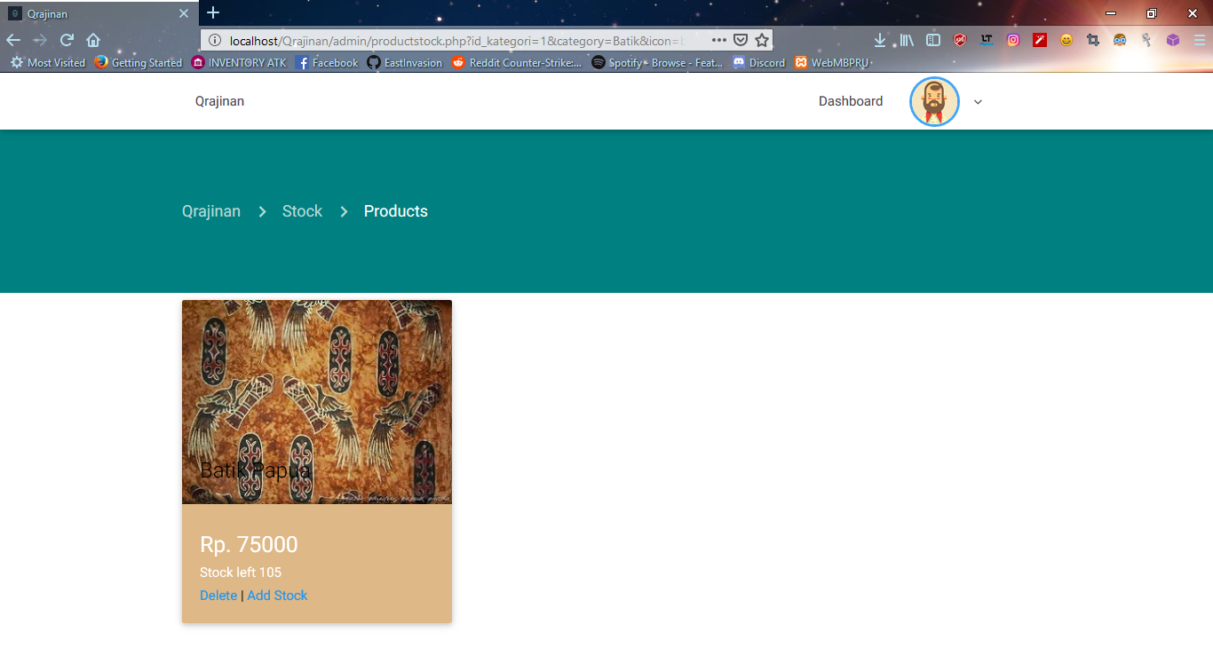Lalu pilih Add Stock pada produk tersebut makan akan muncul form yang diminta mengisi berapa jumlah stock yang mau di tambah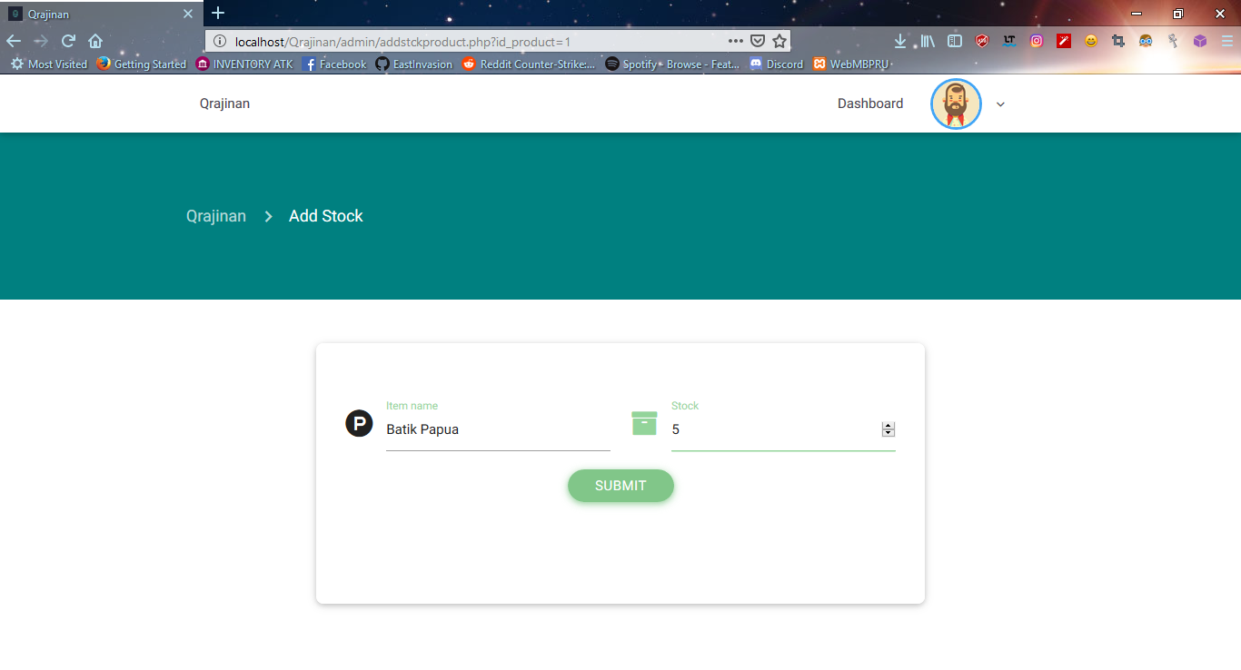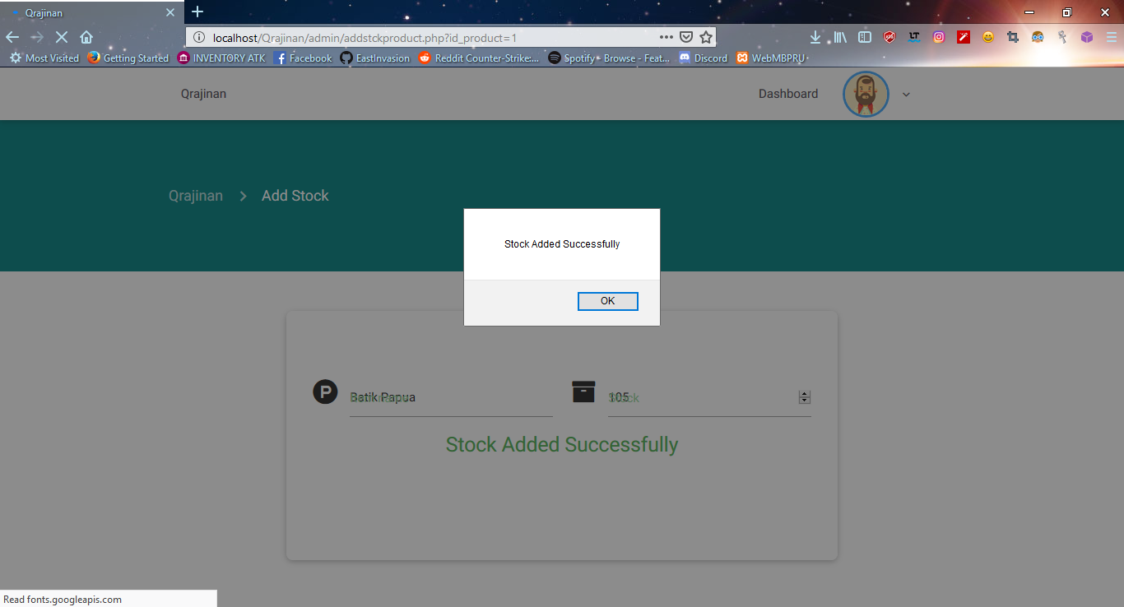Jika berhasil maka muncul notifikasi “Stock Added Successfully”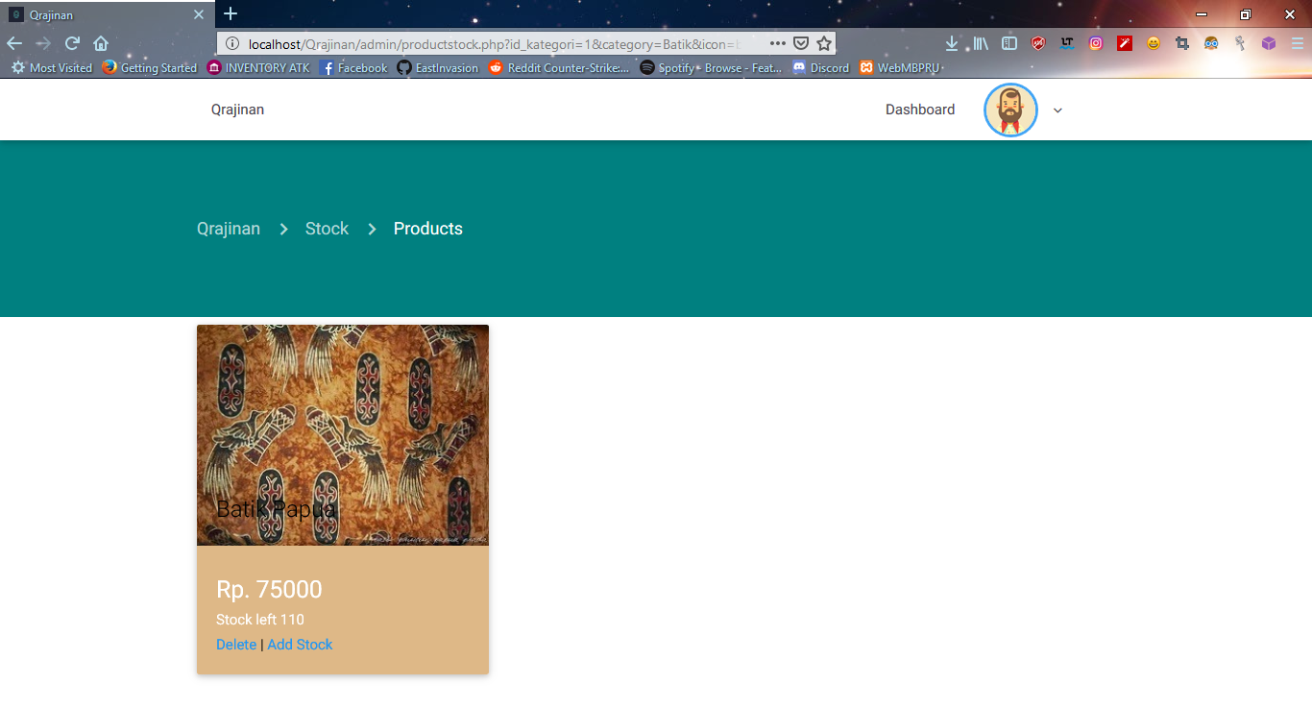

* **Pengelolahan Users**



Jika ingin mengelolah user pilih Lihat Selengkapnya pada tab Users. Maka muncul form pengelolahan user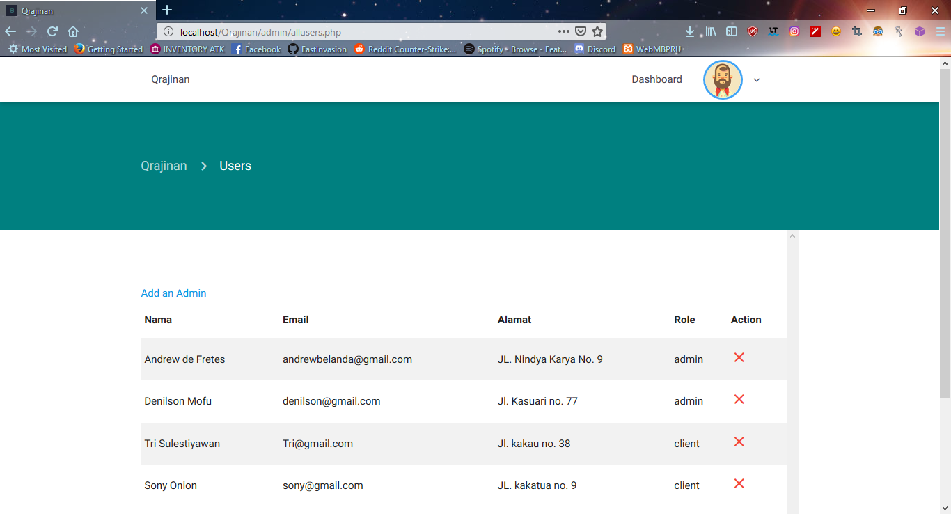Jika ingin menambah staff Admin tinggal klik pada Add an Admin makan muncul for add Admin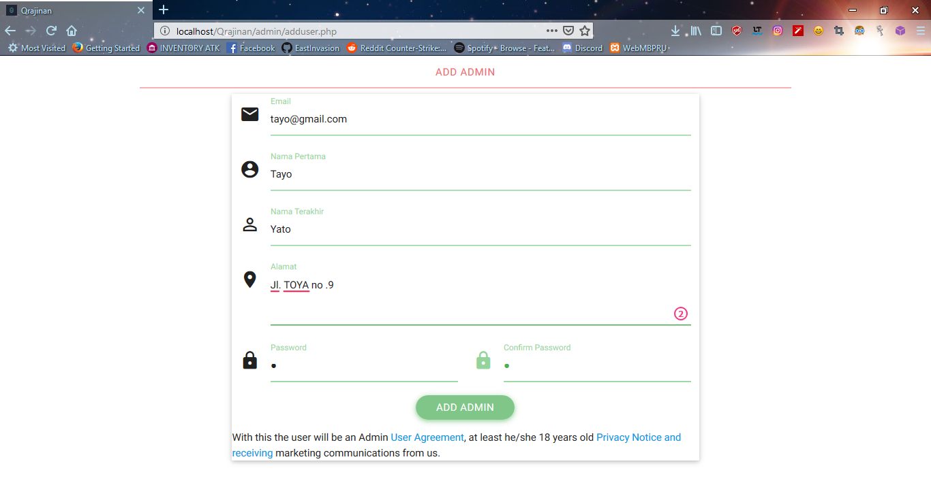

Pada form add Admin ini isilah data admin yang mau di tambah sesuai ketentuan yang di tetapkan. Jika berhasil akan muncul notifikasi.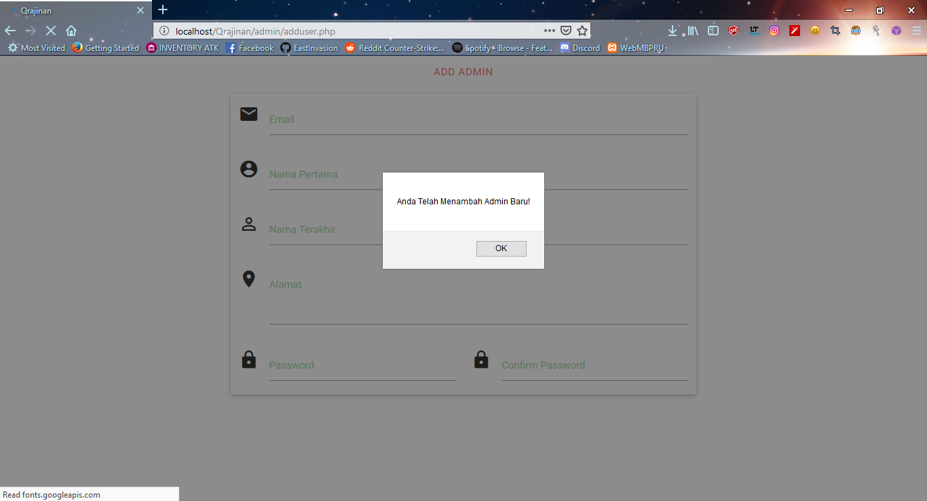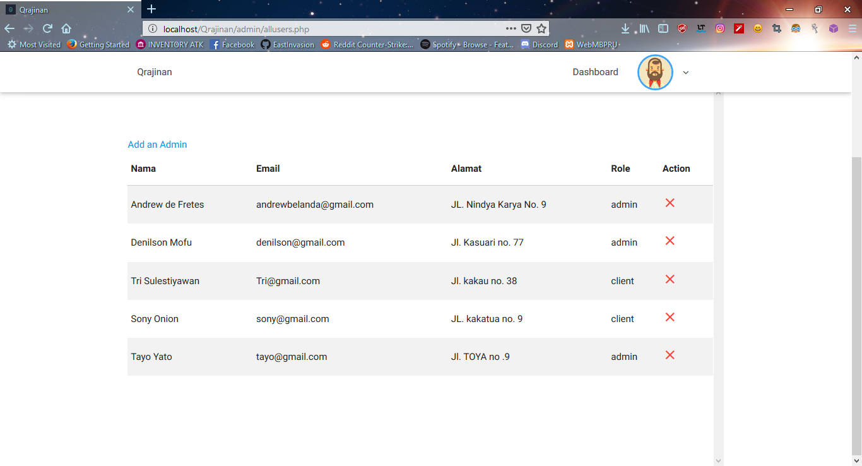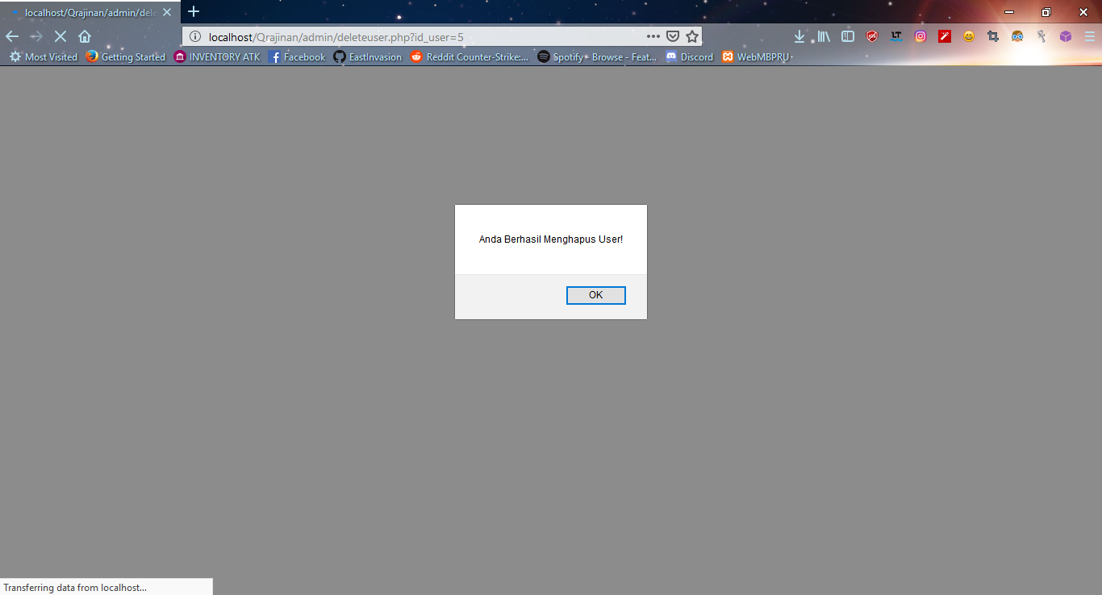Jika ingin menghapus usertinggal klik pada tanda X makan akan muncul notif bahwa berhasil mengahpus user tersebut.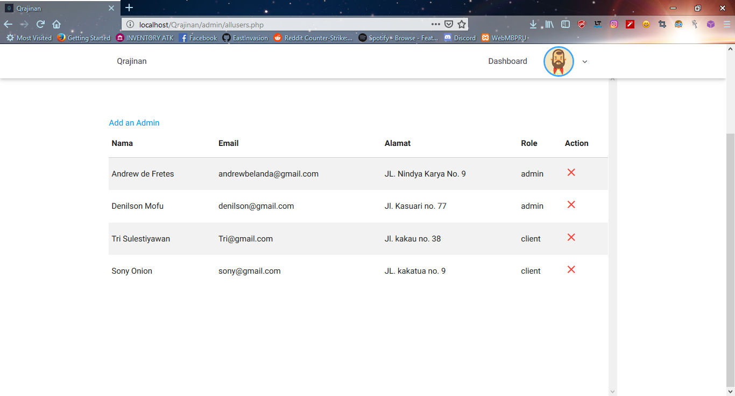

**CREATED BY PT. SANS :**

* + **ANDREW PATRICK de FRETES**
  + **DENILSON MOFU**
  + **TRI SULESTIYAWAN**